5.1 导数的概念及其意义


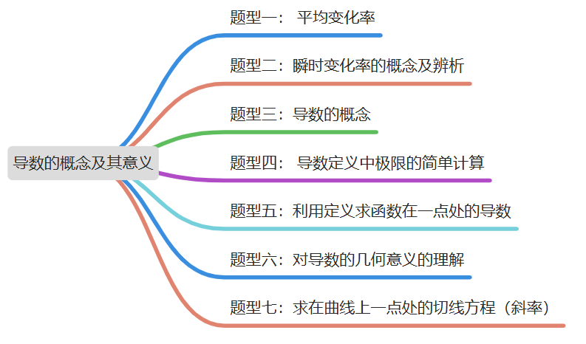

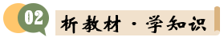

知识点1 ：平均变化率
若某个问题中的函数关系用$f(x)$表示，可用式子$\frac{Δ y}{Δ x}=\frac{f(x_{0}+∆x)−f(x_{0})}{Δ x}$表示函数$f(x)$从$x_{0}$到$x_{0}+∆x$的平均变化率.
【例】 函数$f(x)=x^{2}$在区间$[−1 , 2]$上的平均速度为$\frac{Δ y}{Δ x}=\frac{f(2)−f(−1)}{2−(−1)}=\frac{4−1}{3}=1$．它与斜率$k_{AB}$相等.
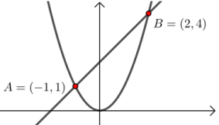


若函数$f(x)=x^{2}−3$在区间$[1,b]$上的平均变化率为3，则实数$b$的值等于（ ）.
A．1 B．2 C．3 D．4

知识点2：瞬时变化率
我们把物体在某一时刻的速度称为瞬时速度.

某直线运动的物体从时刻$t$到$t+\text{Δ}t$的位移为$Δs$，那么$\lim_{Δt→0}\frac{Δs}{Δt}$为（ ）
A．从时刻$t$到$t+\text{Δ}t$物体的平均速度 B．从时刻$t$到$t+\text{Δ}t$位移的平均变化率
C．当时刻为$\text{Δ}t$时该物体的速度 D．该物体在$t$时刻的瞬时速度

知识点3 ：导数概念
1 导数的概念
函数$f(x)$在$x=x_{0}$处的瞬时变化率是
$$\lim_{Δ x→0}{\frac{Δ y}{Δ x}}=\lim_{Δ x→0}{\frac{f(x_{0}+∆x)−f(x_{0})}{Δ x}}$$
则称它为函数$y=f(x)$在$x=x_{0}$处的导数，记作$f'(x_{0}) 或y^{'}{\left.​\right|}_{x=x_{0}}$，即
$$f'(x_{0})=\lim_{Δ x→0}{\frac{Δ y}{Δ x}}=\lim_{Δ x→0}{\frac{f(x_{0}+∆x)−f(x_{0})}{Δ x}}$$
2 导函数
若当$x$变化时，$f'(x)$是$x$的函数，则称它为$f(x)$的导函数(简称导数)，记作$f^{'}(x)$或$y^{'}$，即
$$f^{'}(x)=\lim_{Δ x→0}{\frac{f(x+∆x)−f(x)}{Δ x}} .$$

若函数$y=f\left(x\right)$在区间$(a,b)$内可导，且$x_{0}∈(a,b)$，则$\lim_{h→0}\frac{f(x_{0}+h)−f(x_{0}−h)}{h}$ 的值为（ ）
A．$f^{'}\left(x_{0}\right)$ B．$2f^{'}\left(x_{0}\right)$
C．$−2f^{'}\left(x_{0}\right)$ D．0

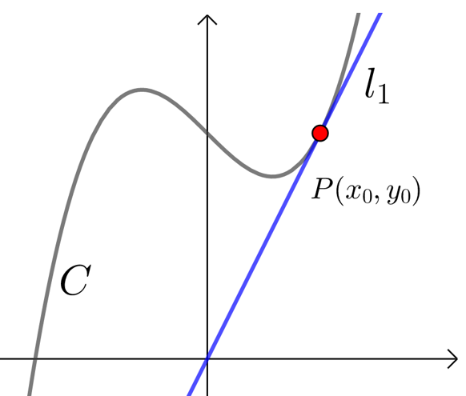
知识点4：导数的几何意义
函数$y=f(x)$在点$x=x_{0}$处的导数的几何意义是曲线$y=f(x)在点P(x_{0} , f(x_{0}))$处的切线的斜率，即：曲线$y=f(x)$在点$P(x_{0} , f(x_{0}))$处的切线$l$的斜率$k=f'(x_{0})$，
切线$l$的方程为$y−f(x_{0})=f'(x_{0})(x−x_{0})$．

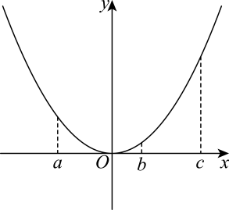
已知函数$f(x)$的图象如图所示，则下列不等式正确的是（ ）

A．$f^{'}(a)<f^{'}(b)<f^{'}(c)$ B．$f^{'}(b)<f^{'}(c)<f^{'}(a)$
C．$f^{'}(a)<f^{'}(c)<f^{'}(b)$ D．$f^{'}(c)<f^{'}(a)<f^{'}(b)$


题型一： 平均变化率
例1．某质点沿直线运动，位移$s$（单位：m）与时间$t$（单位：s）之间的关系为：$s=t^{2}$，则该质点在$\left[1, 1+Δt\right]$内的平均速度是（ ）
A．$2+Δt$ B．$2−Δt$ C．$−1+2Δt$ D．$−2+Δt$

【变式1-1】已知函数$f\left(x\right)=x^{2}−2x−3$，则$f\left(x\right)$从1到$1+\text{Δ}x$的平均变化率为（ ）
A．$\text{Δ}x+3$ B．$2\text{Δ}x−1$ C．$Δx$ D．${(\text{Δ}x)}^{2}−\text{Δ}x$

【变式1-2】函数$y=x^{2}$在$x_{0}$到$x_{0}+Δx$之间的平均变化率为$k_{1}$，在$x_{0}−Δx$到$x_{0}$的平均变化为$k_{2}$，则$k_{1}$与$k_{2}$的大小关系是（ ）
A．$k_{1}<k_{2}$ B．$k_{2}<k_{1}$ C．$k_{1}=k_{2}$ D．不确定

【变式1-3】下列函数中，在区间$\left[0,1\right]$上的平均变化率最大的是（ ）
A．$y=x^{2}$ B．$y={\text{e}}^{x}$（$\text{e}$为自然数的底数）
C．$y=\text{ln}\left(x+1\right)$ D．$y=x^{3}$

题型二：瞬时变化率的概念及辨析
例2.1物体运动方程为$s(t)=3t^{2}$（位移单位：m，时间单位：s），若$v=\lim_{Δ\text{t}→0}\frac{s(3+Δt)−s(3)}{Δt}=18\text{m/s}$，则下列说法中正确的是（ ）
A．18m/s是物体从开始到3s这段时间内的平均速度
B．18m/s是物体从3s到$(3+Δt)\text{s}$这段时间内的速度
C．18m/s是物体在3s这一时刻的瞬时速度
D．18m/s是物体从3s到$(3+Δt)\text{s}$这段时间内的平均速度

例2.2如果质点按规律$s\left(t\right)=2t^{2}−t$（距离单位：m，时间单位：s）运动，则质点在2s末的瞬时速度为（ ）
A．8 m/s B．7m/s C．6 m/s D．5 m/s

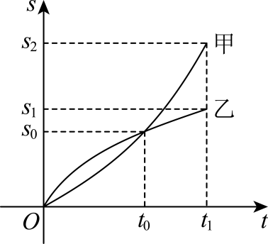
【变式2-1】物体甲、乙在时间0到$t_{1}$范围内，路程的变化情况如图所示，下列说法正确的是（ ）
A．在0到$t_{0}$范围内，甲的平均速度大于乙的平均速度
B．在0到$t_{0}$范围内，甲的平均速度小于乙的平均速度
C．在$t=t_{0}$时，甲的瞬时速度大于乙的瞬时速度
D．在$t=t_{0}$时，甲的瞬时速度等于乙的瞬时速度

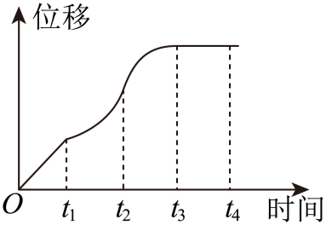
【变式2-2】一辆汽车在笔直的公路上行驶，位移关于时间的函数图象如图所示，给出下列四个结论：
①汽车在$\left[0,t_{1}\right]$时间段内每一时刻的瞬时速度相同；
②汽车在$\left[t_{1},t_{2}\right]$时间段内不断加速行驶；
③汽车在$\left[t_{2},t_{3}\right]$时间段内不断减速行驶；
④汽车在$t_{2}$时刻的瞬时速度小于$t_{4}$时刻的瞬时速度.
其中正确结论的个数有（ ）
A．1个 B．2个 C．3个 D．4个

【变式2-3】某物体的运动方程为$s\left(t\right)=4t^{2}+2$（位移单位：$\text{m}$，时间单位：$\text{s}$），若$v=\lim_{Δ\text{t}→0}\frac{s\left(3+Δt\right)−s\left(3\right)}{Δt}=24\text{m/s}$，则下列说法中正确的是（ ）
A．$24\text{m}/\text{s}$是物体从开始到$3\text{s}$这段时间内的平均速度
B．$24\text{m}/\text{s}$是物体从$3\text{s}$到$\left(3+\text{Δ}t\right)\text{s}$这段时间内的速度
C．$24\text{m}/\text{s}$是物体在$3\text{s}$这一时刻的瞬时速度
D．$24\text{m}/\text{s}$是物体从$3\text{s}$到$\left(3+\text{Δ}t\right)\text{s}$这段时间内的平均速度

【变式2-4】有一机器人的运动方程为$s\left(t\right)=t^{2}+t$，$(t$是时间，$s$是位移$)$，则该机器人在时刻$t=3$时的瞬时速度为（ ）
A．$7$ B．$14$ C．$21$ D．$28$

题型三：导数的概念
例3. 1一物体的运动满足曲线方程s(t)＝4t²＋2t－3，且s′（5）＝42(m/s)，其实际意义是（ ）
A．物体5 s内共走过42 m
B．物体每5 s运动42 m
C．物体从开始运动到第5 s运动的平均速度是42 m/s
D．物体以t＝5 s时的瞬时速度运动的话，每经过1 s，物体运动的路程为42 m

例3. 2 利用导数定义求下列各函数的导数：
(1)$y=x+5$； (2)$y=x^{2}−3x$； (3)$y=\frac{2}{x}+2$

【变式3-1】已知函数$y=f(x)$，下列说法错误的是（ ）
A．$Δy=f(x_{0}+Δx)−f(x_{0})$叫函数值的改变量
B．$\frac{Δy}{Δx}=\frac{f(x_{0}+Δx)−f(x_{0})}{Δx}$叫函数在$[x_{0},x_{0}+Δx]$上的平均变化率
C．$f(x)$在点$x_{0}$处的导数记为$y^{'}$
D．$f(x)$在点$x_{0}$处的导数记为$f^{'}(x_{0})$
【变式3-2】已知函数$f\left(x\right)$在$x=x_{0}$处的导数为$−2$，则$\lim_{k→0}\frac{f\left(x_{0}+k\right)−f\left(x_{0}\right)}{k}$等于（ ）
A．－2 B．－1 C．2 D．1
【变式3-3】利用导数的定义，求函数$f(x)=\sqrt{x}$的导数．

题型四： 导数定义中极限的简单计算
例4. 若函数$y=f\left(x\right)$在$x=x_{0}$处可导，且$\underset{Δx→0}{\text{lim}}\frac{f\left(x_{0}−3Δx\right)−f\left(x_{0}\right)}{Δx}=−3$，则$f^{'}\left(x_{0}\right)=$（ ）
A．$−2$ B．$−1$ C．1 D．2

【变式4-1】已知函数$f\left(x\right)$的导函数为$f^{'}\left(x\right)$，若$\lim_{Δx→0}\frac{f\left(2\right)−f\left(2+Δx\right)}{Δx}=−3$，则$f^{'}\left(2\right)=$（ ）
A．$−3$ B．$−2$ C．2 D．3

【变式4-2】设函数$f\left(x\right)$在$x=x_{0}$处存在导数为2，则$\underset{\text{Δ}x→0}{\text{lim}}\frac{f\left(x_{0}+\text{Δ}x\right)−f\left(x_{0}−\text{Δ}x\right)}{\text{Δ}x}=$（ ）
A．1 B．2 C．$\frac{2}{3}$ D．4

【变式4-3】已知函数$f\left(x\right)$在$x=x_{0}$处可导，则$\underset{\text{Δ}x→0}{\text{lim}}\frac{{\left[f\left(x_{0}+\text{Δ}x\right)\right]}^{2}−{\left[f\left(x_{0}\right)\right]}^{2}}{\text{Δ}x}=$（ ）
A．$f^{'}\left(x_{0}\right)$ B．$f\left(x_{0}\right)$ C．${\left[f^{'}\left(x_{0}\right)\right]}^{2}$ D．$2f^{'}\left(x_{0}\right)f\left(x_{0}\right)$

题型五：利用定义求函数在一点处的导数
例5. 已知函数$f\left(x\right)=\frac{1}{x^{2}}$，则$f^{'}\left(2\right)=$（ ）
A．$−2$ B．$−4$ C．$−\frac{1}{2}$ D．$−\frac{1}{4}$

【变式5-1】曲线$y=3x^{2}$在点$\left(1,3\right)$处的切线的斜率为（ ）
A．$3$ B．$−3$
C．$6$ D．$−6$

【变式5-2】函数$f\left(x\right)=\frac{1}{2x}$在$x=2$处的导数为（ ）
A．2 B．$\frac{1}{2}$ C．$\frac{1}{4}$ D．$−\frac{1}{8}$

【变式5-3】已知函数$f\left(x\right)$在$x=1$处的导数为3，则函数$f\left(x\right)$的解析式可能为（ ）
A．$f\left(x\right)=3\left(x−1\right)$ B．$f\left(x\right)=2\left(x−1\right)$
C．$f\left(x\right)=2x−1$ D．$f\left(x\right)=x−1$

【变式5-4】已知函数$f\left(x\right)=10x+x^{2}$
(1)用导数的定义求函数$y=f\left(x\right)$的导数；
(2)求出$f^{'}\left(5\right)$，$f^{'}\left(0\right)$的值

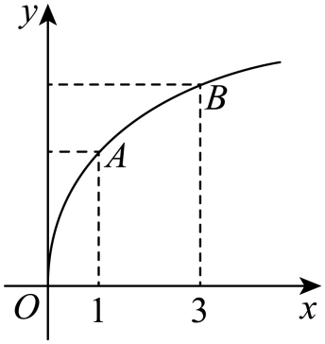
题型六：对导数的几何意义的理解
例6. （23-24高二下·广东东莞·月考）已知函数$f\left(x\right)$的图象如图所示，$f^{'}\left(x\right)$是$f\left(x\right)$的导函数，则下列结论正确的是（ ）

A．$0<f^{'}\left(1\right)<f^{'}\left(3\right)<\frac{f\left(3\right)−f\left(1\right)}{2}$ B．$0<f^{'}\left(3\right)<\frac{f\left(3\right)−f\left(1\right)}{2}<f^{'}\left(1\right)$
C．$0<f^{'}\left(3\right)<f^{'}\left(1\right)<\frac{f\left(3\right)−f\left(1\right)}{2}$ D．$0<f^{'}\left(1\right)<\frac{f\left(3\right)−f\left(1\right)}{2}<f^{'}\left(3\right)$
【变式6-1】（24-25高二下·上海浦东新·期末）根据图中的函数图象，下列数值最小的是（ ）
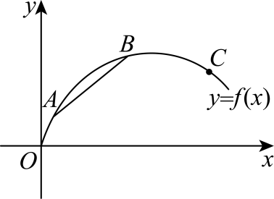
A．曲线在点$A$处切线的斜率 B．曲线在点$B$处切线的斜率
C．曲线在点$C$处切线的斜率 D．割线$AB$的斜率

【变式6-2】（24-25高二下·黑龙江哈尔滨·月考）已知曲线$y=f\left(x\right)$在$x=3$处的切线方程是$y=−2x+8$，则$f\left(3\right)$与$f^{'}\left(3\right)$分别为（ ）
A．$2,−2$ B．$−2,2$ C．$3,3$ D．$−3,3$

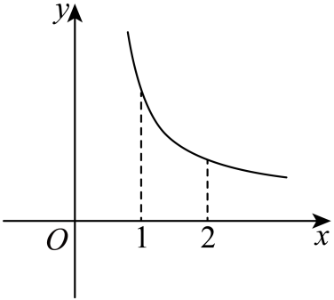
【变式6-3】（23-24高二下·湖北·月考）函数$f\left(x\right)$的图象如图所示，则下列不等关系中正确的是（ ）
A．$f^{'}\left(1\right)<f^{'}\left(2\right)<f\left(2\right)−f\left(1\right)<0$ B．$f^{'}\left(2\right)<f\left(2\right)−f\left(1\right)<f^{'}\left(1\right)<0$
C．$f^{'}\left(1\right)<f\left(2\right)−f\left(1\right)<f^{'}\left(2\right)<0$ D．$f\left(2\right)−f\left(1\right)<f^{'}\left(1\right)<f^{'}\left(2\right)<0$

题型七：求在曲线上一点处的切线方程（斜率）
例7. 已知函数$f\left(x\right)=x−\frac{1}{x}$，则该函数在$x=1$处的切线斜率为（ ）
A．0 B．1 C．2 D．3

【变式7-1】设$f(x)$存在导函数且满足$\lim_{Δx→0}\frac{f\left(1\right)−f\left(1−3Δx\right)}{Δx}=−1$，则曲线$y=f(x)$上的点$\left(1,f(1)\right)$处的切线的斜率为（ ）
A．-1 B．-3 C．1 D．$−\frac{1}{3}$

【变式7-2】已知曲线y＝$\frac{1}{3}$x³上一点P$\left(2,\frac{8}{3}\right)$，则该曲线在P点处切线的斜率为（ ）
A．4 B．2 C．－4 D．8

【变式7-3】已知点$P\left(−1,1\right)$为曲线上的一点，$PQ$为曲线的割线，当$Δx→0$时，若$k_{PQ}$的极限为$−2$，则在点$P$处的切线方程为（ ）
A．$y=−2x+1$ B．$y=−2x−1$
C．$y=−2x+3$ D．$y=−2x−2$

【变式7-4】已知函数$f\left(x\right)$在$R$上可导，且满足$\lim_{Δx→0}\frac{f(1+Δx)−f(1)}{2Δx}=\frac{1}{2}$，则曲线$y=f\left(x\right)$在点$\left(1,1\right)$处的切线方程为（ ）
A．$y=x$ B．$y=−\frac{1}{2}x+\frac{3}{2}$
C．$y=−x+2$ D．$y=\frac{1}{2}x+\frac{1}{2}$

【变式7-5】设曲线$y=\frac{1}{x}$在点$P\left(1,1\right)$处的切线与x轴、y轴分别交于A，B两点，O为坐标原点，则$△OAB$的面积等于（ ）
A．1 B．2 C．4 D．6

【变式7-6】已知曲线$y=f\left(x\right)=3x^{2}−x$，求：
(1)$y=f\left(x\right)$的导数；
(2)曲线在点$P\left(1,f\left(1\right)\right)$处的切线方程.


1如果质点M的运动方程是$s=2t^{2}−2$，那么在时间段$\left[2,2+Δt\right]$内的平均速度是（ ）
A．$8+2Δt$ B．$4+2Δt$ C．$7+2Δt$ D．$−8+2Δt$
2如果质点$A$运动的位移$S$（单位：m）与时间$t$（单位：s）之间的函数关系是$S\left(t\right)=−\frac{2}{t}$，那么该质点在$t=3\text{s}$时的瞬时速度为（ ）
A．$−\frac{2}{3}$ B．$\frac{2}{3}$ C．$−\frac{2}{9}$ D．$\frac{2}{9}$
3 已知$f\left(x\right)$是定义在$R$上的可导函数，若$\lim_{Δx→0}\frac{f(3−Δx)−f(3+Δx)}{Δx}=4$，则$f^{'}\left(3\right)=$（ ）
A．0 B．$−2$ C．1 D．$−\frac{1}{2}$
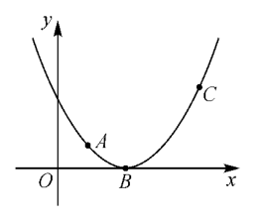
4已知函数$y=f\left(x\right)$的部分图象如图所示，其中$A\left(x_{1},f\left(x_{1}\right)\right)$，$B\left(x_{2},f\left(x_{2}\right)\right)$，$C\left(x_{3},f\left(x_{3}\right)\right)$为图上三个不同的点，则下列结论正确的是（ ）
A．$f^{'}\left(x_{1}\right)>f^{'}\left(x_{2}\right)>f^{'}\left(x_{3}\right)$
B．$f^{'}\left(x_{3}\right)>f^{'}\left(x_{2}\right)>f^{'}\left(x_{1}\right)$
C．$f^{'}\left(x_{3}\right)>f^{'}\left(x_{1}\right)>f^{'}\left(x_{2}\right)$
D．$f^{'}\left(x_{1}\right)>f^{'}\left(x_{3}\right)>f^{'}\left(x_{2}\right)$
5设$f\left(x\right)$存在导函数且满足$\lim_{Δx→0}\frac{f\left(1\right)−f\left(1−2Δx\right)}{2Δx}=−1$，则曲线$y=f\left(x\right)$上的点$\left(1,f\left(1\right)\right)$处的切线的斜率为（ ）
A．$−1$ B．$−2$ C．1 D．2
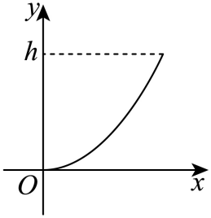
6向高为$h$的容器中注水，且任意相等的时间间隔内所注入的水体积相等，若容器内水面的高度$y$与注水时间$x$的函数关系的图象如图所示，则该容器的形状可能是（ ）

A．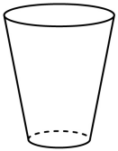 B．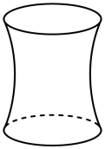 C．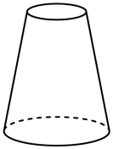 D．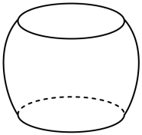
7物体的运动方程为$s=\{\begin{aligned}3t^{2}+1(0≤t<3) \\ 2+3{(t−3)}^{2}(t≥3)\end{aligned}$，则此物体在$t=1$时的瞬时速度为（ ）
A．2 B．4 C．6 D．8
8利用导数定义求下列各函数的导数：
(1)$y=2x+3$； (2)$y=x^{2}+2x−1$； (3)$y=\frac{1}{x}+3x$．

9某正方形铁板在$0℃$时，边长为$10\text{cm}$.当温度在很小的范围内变化时，由于热胀冷缩，铁板的边长也会发生变化，而且已知温度为$t℃$时正方形的边长为$10(1+at)\text{cm}$，其中a为常数，设此时正方形的面积为$S{\text{cm}}^{2}$，且$S=f(t)$，求$f^{'}(0)$并解释其实际意义.

10若函数$f\left(x\right)=x−\frac{1}{x}$，
(1)用定义求$f^{'}\left(x\right)$；
(2)求其图象在与$x$轴交点处的切线方程．

